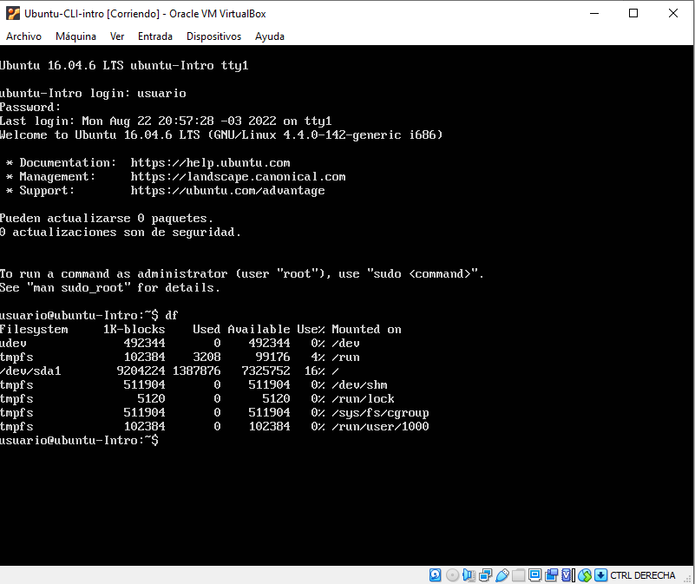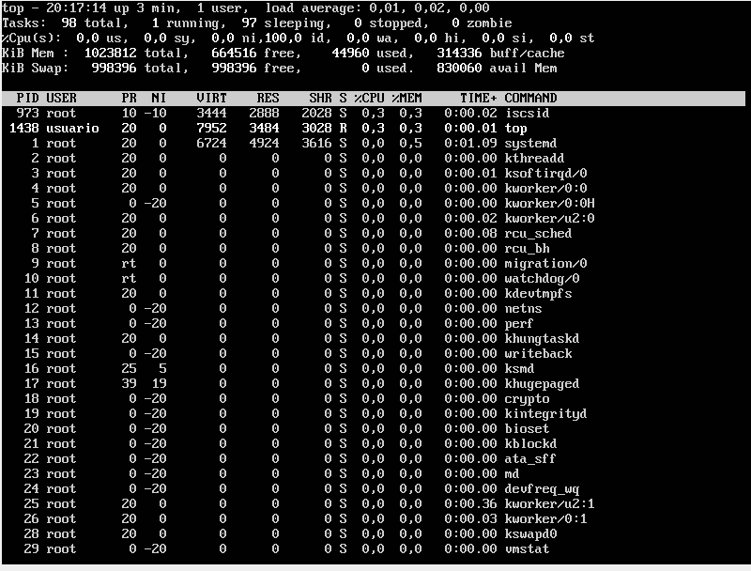

En nuestro documento de trabajo.

● En base a los print de y comandos, **redactar** con sus palabras qué es lo que

ven y realizar una comparación con su sistema operativo actual. ¿Cuáles son

las **funciones** de estos comandos usados?.

1. **df** = muestra las carpetas y archivos dentro del directorio actual. (hace lo mismo que el comando ls en la terminal de Windows).
2. **Top** = abre un administrador de tareas y recursos donde se puede ver el uso actual del hardware del equipo y los procesos que se encuentran abiertos en el momento. (parecido al comando tasklist de la terminal de Windows)

**● Subir** el documento a la **mochila del viajero (opcional)**.